Título
Aluno¹, Aluno¹
¹CEFET/RJ
email@email.com, email@email.com

Abstract. This work proposes (…).
Resumo Este artigo propõe (...).
- Introdução
A modelagem (...).
Algumas (...).
O trabalho está estruturado da seguinte forma: na seção 2 será apresentada (...); na seção 3 (...); e por fim, na seção 4, a conclusão.
- Título da Seção X
A ferramenta (...).
A M2T (...). Um exemplo de figura pode ser visto na Figura 1.
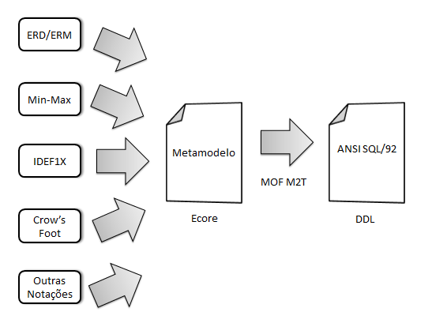
Figura 1. Metodologia adotada [Rosa et al. 2013].
Os (...).
- Conclusão
O trabalho apresentou (...).
A ferramenta (...).
Referências
CÂNDIDO, C. H. (2004). brModelo: Ferramenta de Modelagem Conceitual de Banco de Dados. Dissertação, Centro Universitário UNIVAG.
CHEN, P. P. (1976). The entity-relationship model - toward a unified view of data. ACM Trans. Database Syst., v. 1, n. 1, p. 9–36.
ELMASRI, R., NAVATHE, S. B. (2005). Sistemas de banco de dados. Editora Pearson.
ER/Studio (2013). http://www.embarcadero.com/br/products/er-studio.
MELLOR, S. J., SCOTT, K., UHL, A. e WEISE, D. (2005). MDA Destilada: Princípios de Arquitetura Orientada por Modelos. Ciência Moderna Ltda.
OMG (Objetc Management Group) (2008). MOFModel To Text Transformation Language (MOFM2T), 1.0. http://www.omg.org/spec/MOFM2T/1.0.
ROSA, A., GONÇALVES, I. and PANTOJA, C. E. (2013). A MDA Approach for Database Modeling. Lecture Notes on Software Engineering, v. 1, n. 1, p. 26–30.
SIMSION, G. (2007). Data Modeling: Theory and Practice. Technics Publications Llc.
STEINBERG, D., BUDINSKY, F., MERKS, E. and PATERNOSTRO, M. (2008). Emf: Eclipse Modeling Framework. Pearson Education.
Xcase Database Design Software (2013). http://www.xcase.com/.

